西南石油大学实验报告

课程名称：大型数据库技术 |  |  |  |  | 插入你的照片
实验项目名称：实验项目7 事务 |  |  |  |  | 插入你的照片
专业年级班级、姓名、学号：软工17级2班、李文毅、201731062208 |  |  |  |  | 插入你的照片
电子邮件地址：276701865@qq.com |  |  |  |  | 插入你的照片
实验所用机器名： |  |  |  |  | 插入你的照片
实验时间地点：2019.12.17 |  |  |  |  | 插入你的照片
实验指导教师：孙瑜 |  |  |  |  | 插入你的照片
成绩 |  | 批改人 |  | 批改日期

一、实验课时：2

二、实验目的
熟悉SQL SERVER的事务控制语言，能够熟练使用事务控制语言来编写事务处理程序。

三、实验要求
(1) 使用SQL Server 2008查询分析器。
(2) 严格依照操作步骤进行。

四、实验环境
(1) PC机。
(2) SQL Server 2008。

五、实验内容及步骤

1．(此题为后续实验题准备基础表和数据) 删除Employee表和Department表之间的所有参照关系，将DNUMBER设置为DEARTMENT表的主键。在EMPLOYEE表的SEX列上添加一个CHECK约束，限制其只能为M或F。
Sql文本：
alter table employee add constraint ck_employee
check (sex='M' or sex='F')
结果截图：
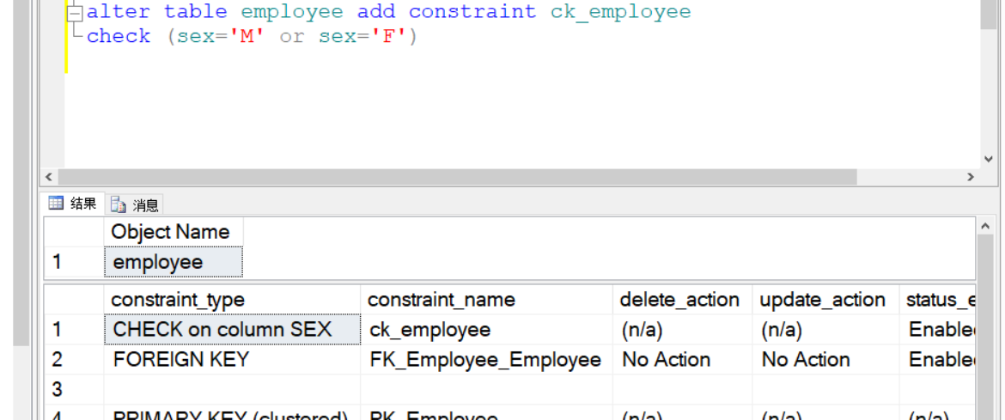

2. 在DEPARTMENT表中插入一新部门，部门名为Production、部门编号为3、经理编号为你的学号；在EMPLOYEE表中插入一新员工，姓名为你的拼音名字、SSN为你的学号、性别为你的中文性别；最后打印消息“程序结束”。
（1）使用自动事务模式执行上述3个语句，分别显示执行完毕后的EMPLOYEE表和DEPARTMENT表数据以及“消息”框文字，解释你看到的结果。
Sql文本：
insert into Department(DNAME,DNUMBER,mgrssn)
values('Production',3,201731062208)
insert into employee(FNAME,SSN,sex)
values('liwenyi',201731062208,'男')
print '程序结束'
结果截图：
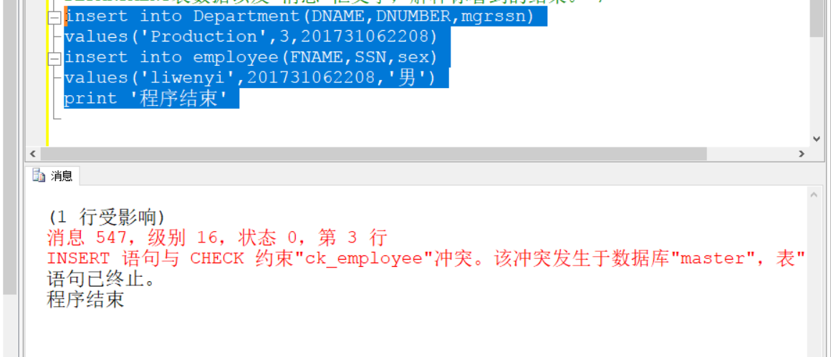
Department表：
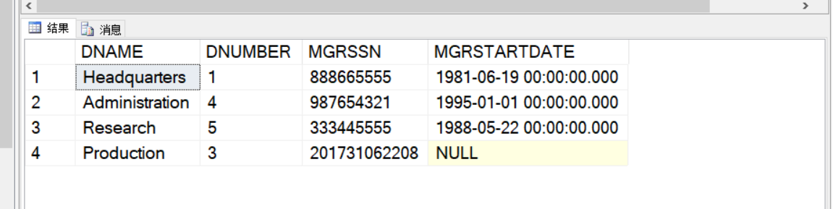
Employee表：
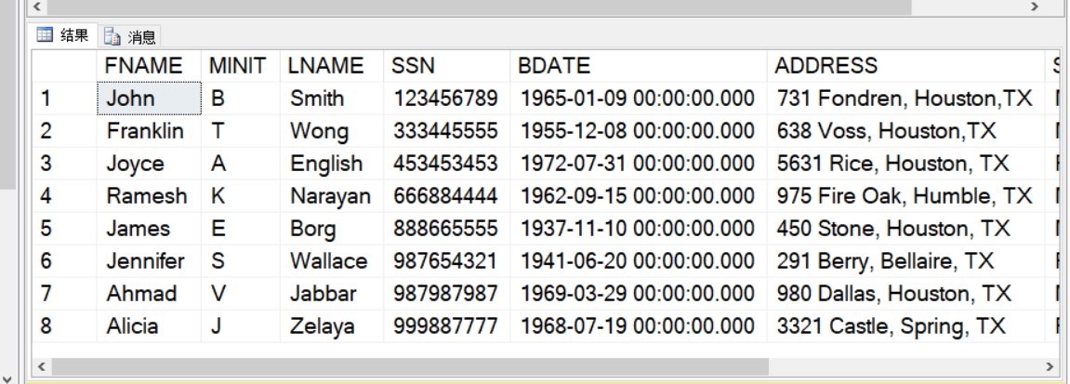
结果分析：
Sql server默认的事务管理模式就是自动事务模式，执行过程中遇到错误会自动回滚，错误语句不会执行，但正确语句不受影响。

（2）将XACT_ABORT开关打开，将插入的PRODUCTION部门删除（如果有）。然后使用自动事务模式执行上述3个语句，分别显示执行完毕后的EMPLOYEE表和DEPARTMENT表数据以及“消息”框文字，解释你看到的结果。

Sql文本：
set xact_abort on
delete from Department where DNUMBER=3
insert into Department(DNAME,DNUMBER,mgrssn)
values('Production',3,201731062208)
insert into employee(FNAME,SSN,sex)
values('liwenyi',201731062208,'男')
print '程序结束'
结果截图：
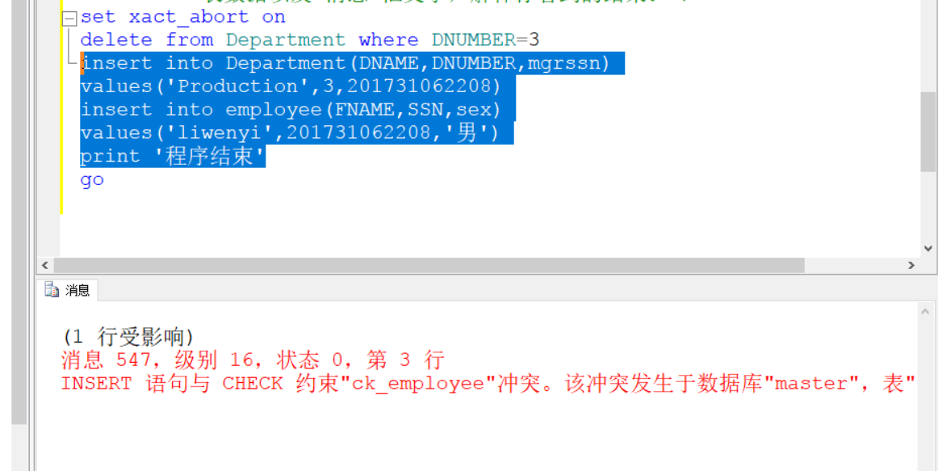
Department表：
Employee表：
结果分析：
打开XACT_ABORT开关之后，错误语句和之后的语句都不会执行，但之前的语句不受影响。
（3）将XACT_ABORT开关关闭，将插入的PRODUCTION部门删除（如果有）。然后使用显式事务执行上述3个语句，分别显示执行完毕后的EMPLOYEE表和DEPARTMENT表数据以及“消息”框文字，解释你看到的结果。
Sql文本：
set xact_abort off
delete from Department where DNUMBER=3
begin transaction
insert into Department(DNAME,DNUMBER,mgrssn)
values('Production',3,201731062208)
insert into employee(FNAME,SSN,sex)
values('liwenyi',201731062208,'男')
print '程序结束'
commit transaction
结果截图：
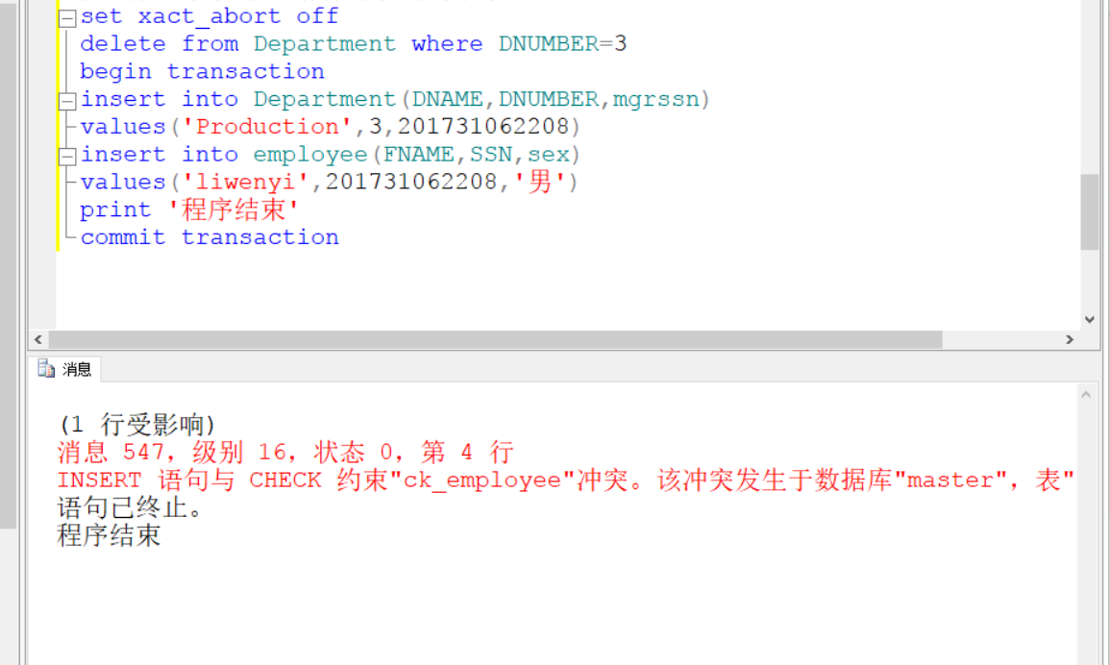
Department表：
Employee表：
结果分析：
Xact_abort开关关闭之后，只有错误语句不会执行，其它语句不受影响

（4）将XACT_ABORT开关打开，将插入的PRODUCTION部门删除（如果有）。然后使用显式事务执行上述3个语句，分别显示执行完毕后的EMPLOYEE表和DEPARTMENT表数据以及“消息”框文字，解释你看到的结果。
Sql文本：
set xact_abort on
delete from Department where DNUMBER=3
begin transaction
insert into Department(DNAME,DNUMBER,mgrssn)
values('Production',3,201731062208)
insert into employee(FNAME,SSN,sex)
values('liwenyi',201731062208,'男')
print '程序结束'
commit transaction
结果截图：
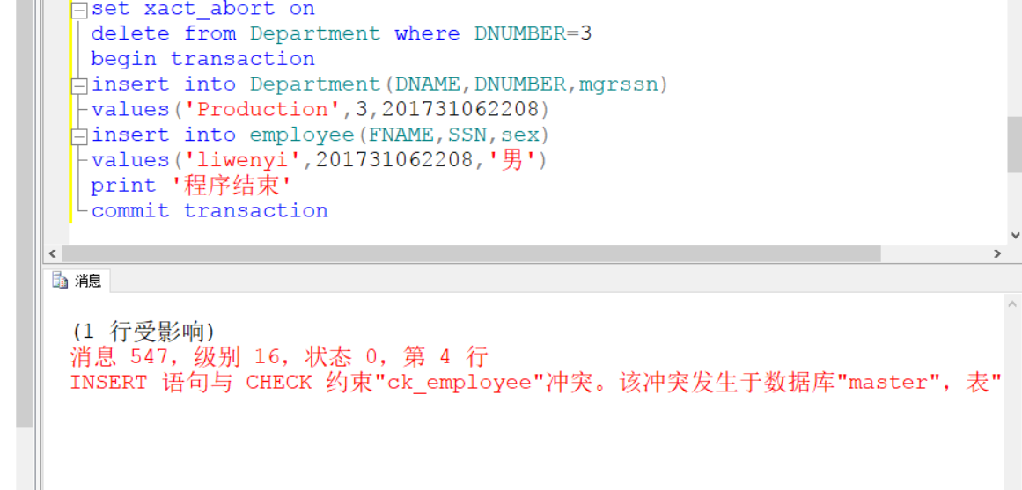
Departmrnt表：
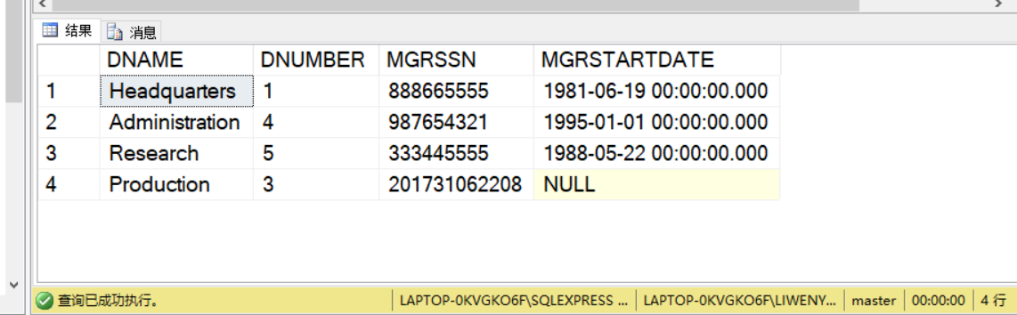
Employee表：
结果分析：
将xact_abort开关打开之后，一个事务中有错误语句，那么错误语句和之后的语句不会执行。

（5）将XACT_ABORT开关关闭，将插入的PRODUCTION部门删除（如果有）。然后使用显式事务执行上述3个语句，并利用TRY……CATCH加入错误处理程序（如果有任一插入语句失败，则回滚整个事务）。分别显示执行完毕后的EMPLOYEE表和DEPARTMENT表数据以及“消息”框文字，解释你看到的结果。
Sql文本：
set xact_abort off
delete from Department where DNUMBER=3
begin try
begin transaction
insert into Department(DNAME,DNUMBER,mgrssn)
values('Production',3,201731062208)
insert into employee(FNAME,SSN,sex)
values('liwenyi',201731062208,'男')
print '程序结束'
commit transaction
end try
begin catch
rollback transaction
end catch
结果截图：
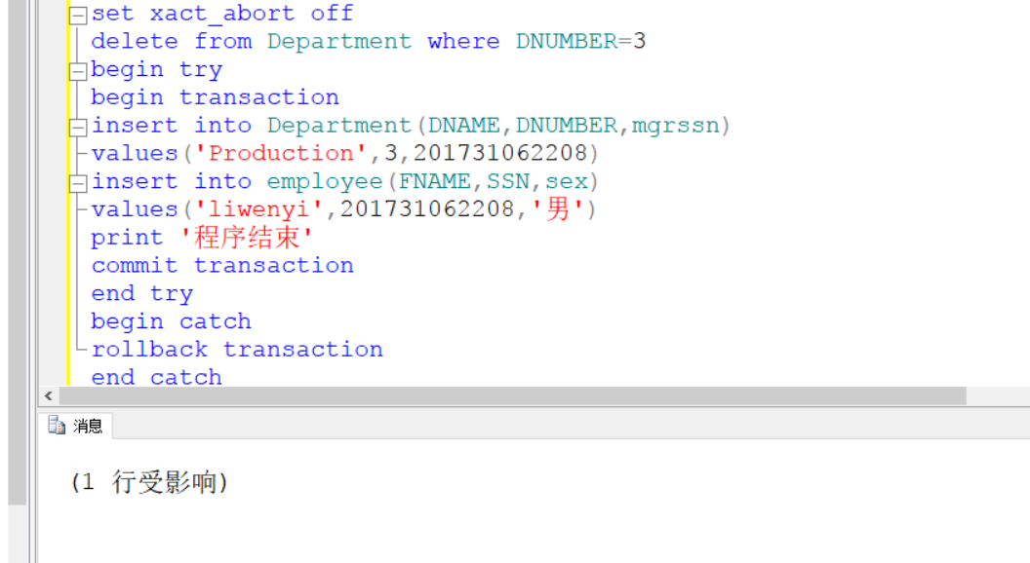
Departmrnt表：
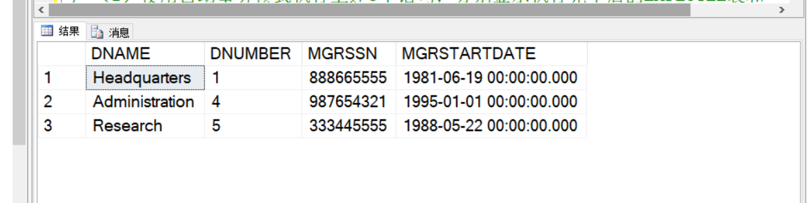
Employee表：
结果分析：
使用TRY_CATCH方法也是一种自动回滚的方法，将事务写在TRY里面，回滚事务写在CATCH里面，这样只要事务中有任意一个错误，整个事务都会回滚，不会执行。
（6）将插入的PRODUCTION部门删除（如果有）。然后使用显式事务执行上述3个语句，并通过判断@@error值加入错误处理程序（如果有任一插入语句失败，则回滚整个事务）。分别显示执行完毕后的EMPLOYEE表和DEPARTMENT表数据以及“消息”框文字，解释你看到的结果。
Sql文本：
delete from Department where DNUMBER=3
begin transaction
declare @myerror int
insert into Department(DNAME,DNUMBER,mgrssn)
values('Production',3,201731062208)
set @myerror=@@ERROR+@myerror
insert into employee(FNAME,SSN,sex)
values('liwenyi',201731062208,'男')
set @myerror=@@ERROR+@myerror
print '程序结束'
set @myerror=@@ERROR+@myerror
if @myerror=0
begin
commit transaction
end
else
begin
rollback transaction
end
结果截图：
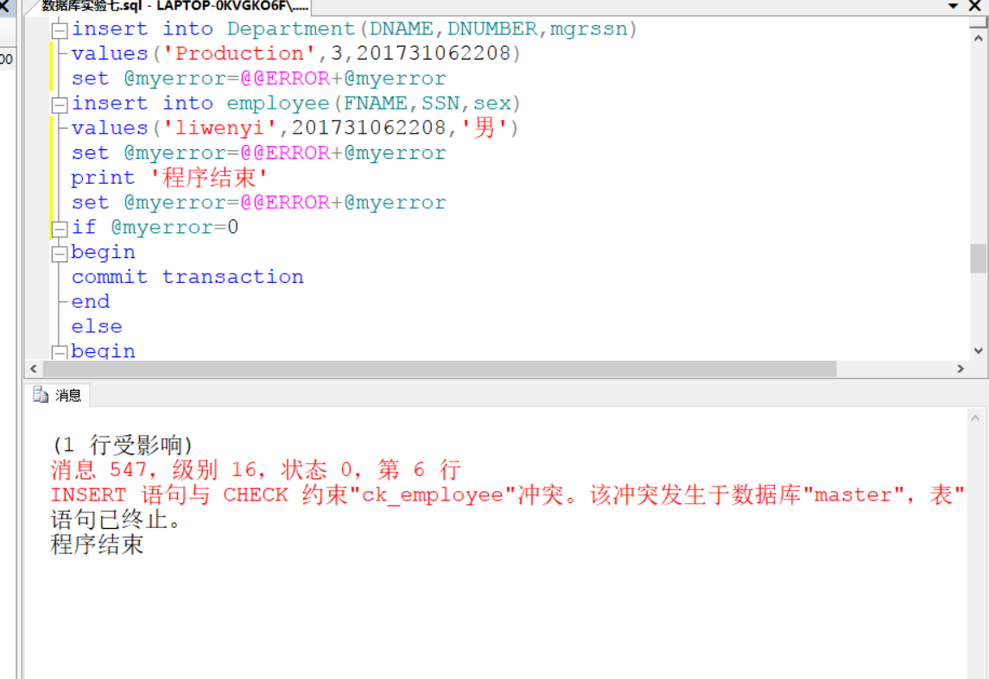
Departmrnt表：
Employee表：
结果分析：
这是让事务回滚的另外一种方法，通过使用系统提供的@@ERROR参数的值判断当前事务中有无错误语句，实现回滚。
（7）将插入的PRODUCTION部门删除（如果有）。使用隐式事务模式执行上述3个语句。分别显示执行完毕后的EMPLOYEE表和DEPARTMENT表数据以及“消息”框文字，解释你看到的结果。
Sql文本：
delete from Department where DNUMBER=3
set implicit_transactions on
insert into Department(DNAME,DNUMBER,mgrssn)
values('Production',3,201731062208)
insert into employee(FNAME,SSN,sex)
values('liwenyi',201731062208,'男')
print '程序结束'
commit transaction
结果截图：
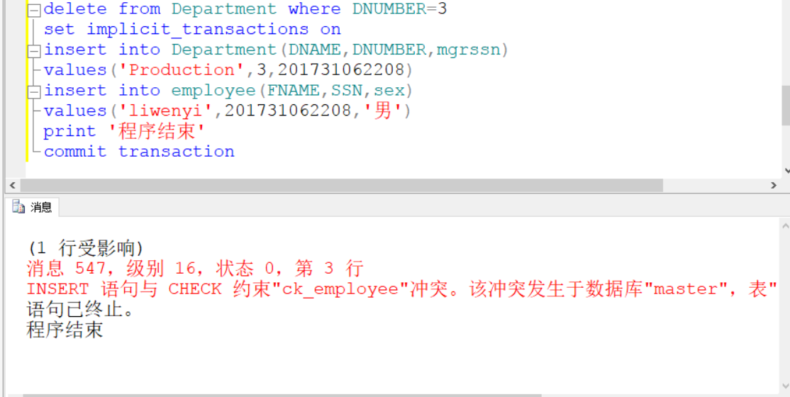
Departmrnt表：
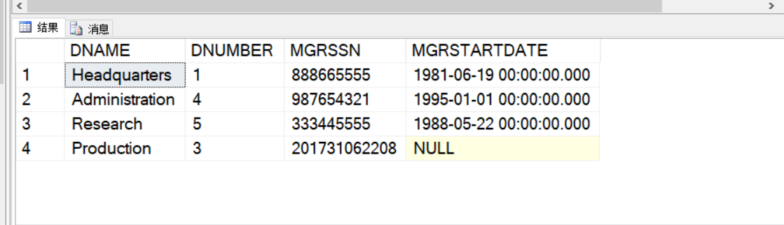
Employee表：
结果分析：
打开隐式事务后，错误语句不执行，其余不受影响。该事务完成后，下一个语句自动进入下一个事务。需要用set implicit_transactions off关闭隐式事务。

六、收获，体会及问题
(请详细书写，写得越详细、越个性化、越真实越好，否则我不知道你做这个实验的心路历程，也就无法充分地判断你是否是独立完成的这个实验、你是否在做这个实验时进行了认真仔细地思考、通过这个实验你是否在实践能力上得到了提高)
这次试验主要是让我们熟悉三种回滚方法以及他们各自应该怎样使用。包括：1.xact_abort开关 2.try catch 3.@@error变量的使用。我觉得其中比较容易混淆的点就是xact_abort开关在何时需要打开以及打开之后事务是怎样处理的。开关打开之后，错误语句及其之后的语句不会执行；开关关闭之后，则和自动管理事务模式是一样的，错误语句不执行，其余不受影响。

